BF型回转耙式格栅除污机
一、概述
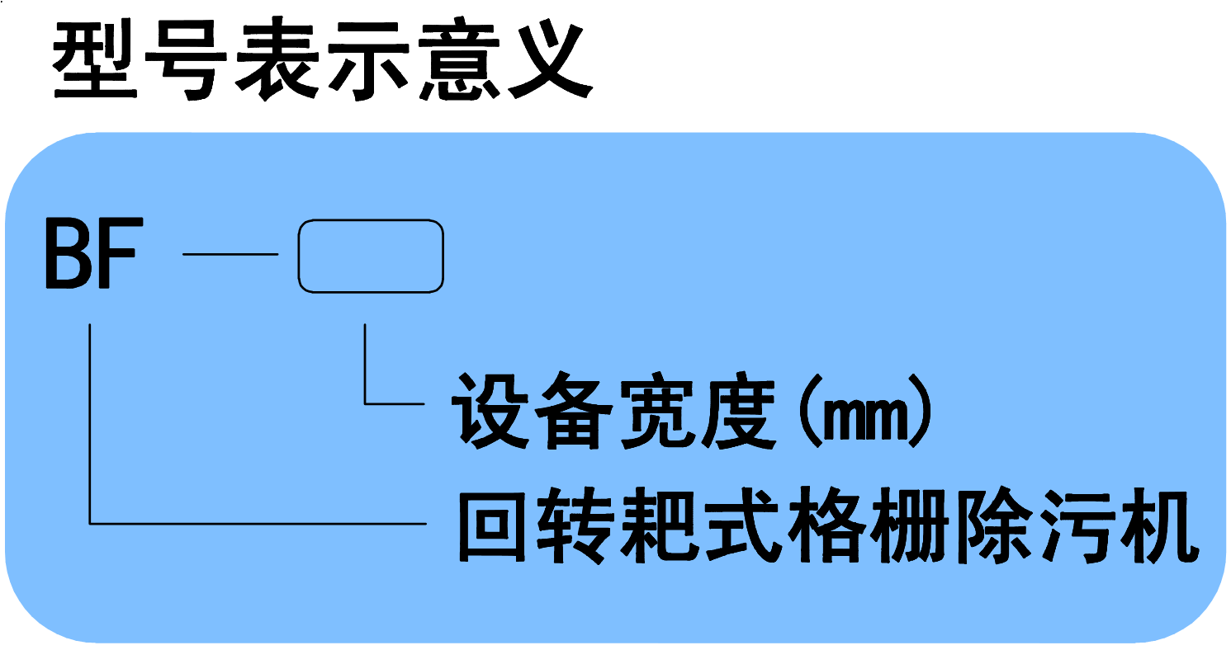
回转耙式格栅为粗格栅，又称雨水格栅、反捞式格栅，是一种用于清除水体中较大固体悬浮物的大型粗格栅设备，本装置可以连续自动清除液体中的固体悬浮物，设计合理、结构简单、运转安全、可靠、自动化程度高，可广泛应用于城市污水处理、自来水厂取水口、雨水泵站、发电厂冷却水取水口等大流量的水处理场所。设备机架结构参照了回转式格栅除污机的优点，采用与众不同的工作原理，即耙齿链在栅条前后作回转运动，当耙齿运转到栅条的迎水面时，即插入栅条缝隙中由下往上作清捞动作。耙齿链采用封闭式，不让杂物侵入，使设备运转更加平稳。在设备安装时采用整机吊装，只需在集水井两侧的地坪上预埋两块钢板，土建简单，节约，安装维修方便。
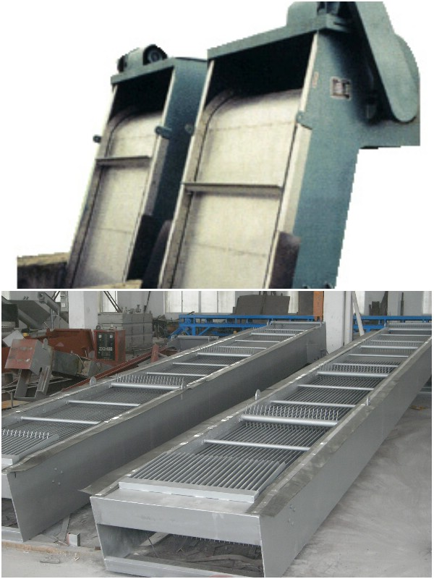
二、工作原理
回转耙式格栅除污机包括机架、驱动装置、传动导轮、耙链组合及耙齿、挡渣栅条、挡渣板等组成。在电机减速机的驱动下，回转牵引链在迎水面由下往上作回转运动，当牵引链上的耙齿轴运转到栅条的迎水面时，耙齿即插入栅条缝隙中由下往上作清捞动作，将栅条上所截留的杂物刮落耙中，清除效率高且彻底。当齿耙运转到机器上部时，杂物靠自重自行脱落至容器中或输送机上，把杂物送走。
三、特点与应用
杂物可能进入牵引链中，将牵引链卡死，故设计了封闭式牵引链。其主要有链板、链销和滚轮组成。运行时由机架上的导轨作导向，滚轮在导轨上作滚动运动，阻力小且运转平稳。
水下回转轮定位采用不锈钢材料，配以耐磨钢轴承，免去了水下部件的日常维修。
挡渣部分采用固定栅条形式，有较强的耐冲击力，能承受较大的水位差。
基于以上优点，回转耙式格栅常应用于较宽的河道拦污、雨水泵站、河道取水口、污水厂粗格栅等大流量的水处理场所。
四、外形图
外形图：B=机宽，H=渠深，H1=出渣高度，H2≈H+H1+1350，α=安装角度
五、过水流量测算
格栅每小时过水流量： Q≈K*B*h*V*3600
其中： Q： 格栅每小时过水流量。
K： 是格栅缝隙有关的流量系数，见流量系数表。
B ：格栅宽度（单位：m）。
h ：过流水深（单位：m），一般按1m或低于渠深0.3m 以上。
V ：过流流速，一般按 0.6~ 1.2 m /s 计算。
流量系数 K
格栅缝隙 δ (mm) | 15 | 20 | 30 | 50 | 80 | 100 | 100 以上
流量系数 K | 0.42 | 0.50 | 0.60 | 0.71 | 0.80 | 0.83 | 0.85
注：可以采用插值法得出其它栅隙 δ 对应的 流量系数 K 的近似值。
七、订货所需参数
1、渠道（设备）宽度 2、渠道深度 3、所需出料高度 4、栅条间隙
5、安装角度 6、设备材质 7、其余特殊要求

